Гимнастика после дневного сна.
Сказка «Колобок».
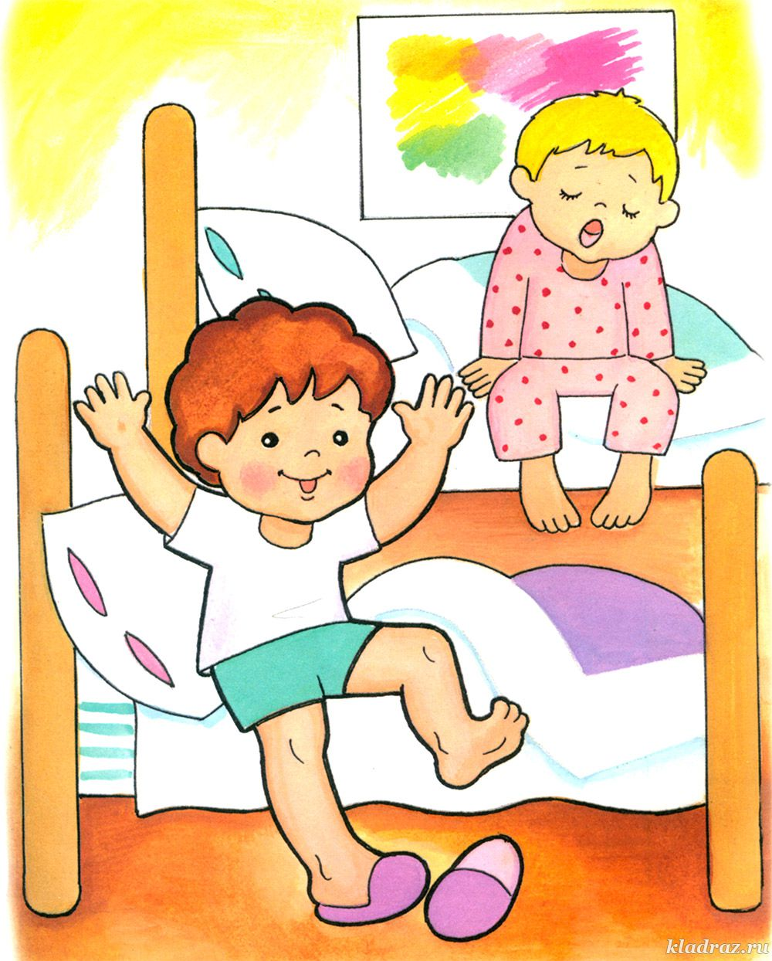

Цель: Профилактика простудных заболеваний через проведение закаливающих процедур».
Задачи:
Образовательные.
1.Создавать условия для сенсорно – моторного развития .
2.Способствовать сохранению и укреплению физического и психического здоровья ребёнка.
Развивающие.
1. Развивать защитные силы организма, укрепление иммунитета.
Воспитывающие.
1.Воспитание разумного отношения к своему организму, привитие необходимых санитарно-гигиенических навыков и приобщение к здоровому образу жизни с самого детства
Технология: игровой заинтересовывающий момент, беседа, диалог с детьми, слушание музыки, рефлексия.
Форма проведения: групповая.
Предварительная работа: чтение сказки, рассматривание иллюстраций к сказке «Колобок», хождение по оздоровительным дорожкам, массаж.
Этапы:
Дети просыпаются под звучание спокойной музыки и выполняют упражнения в постели. (

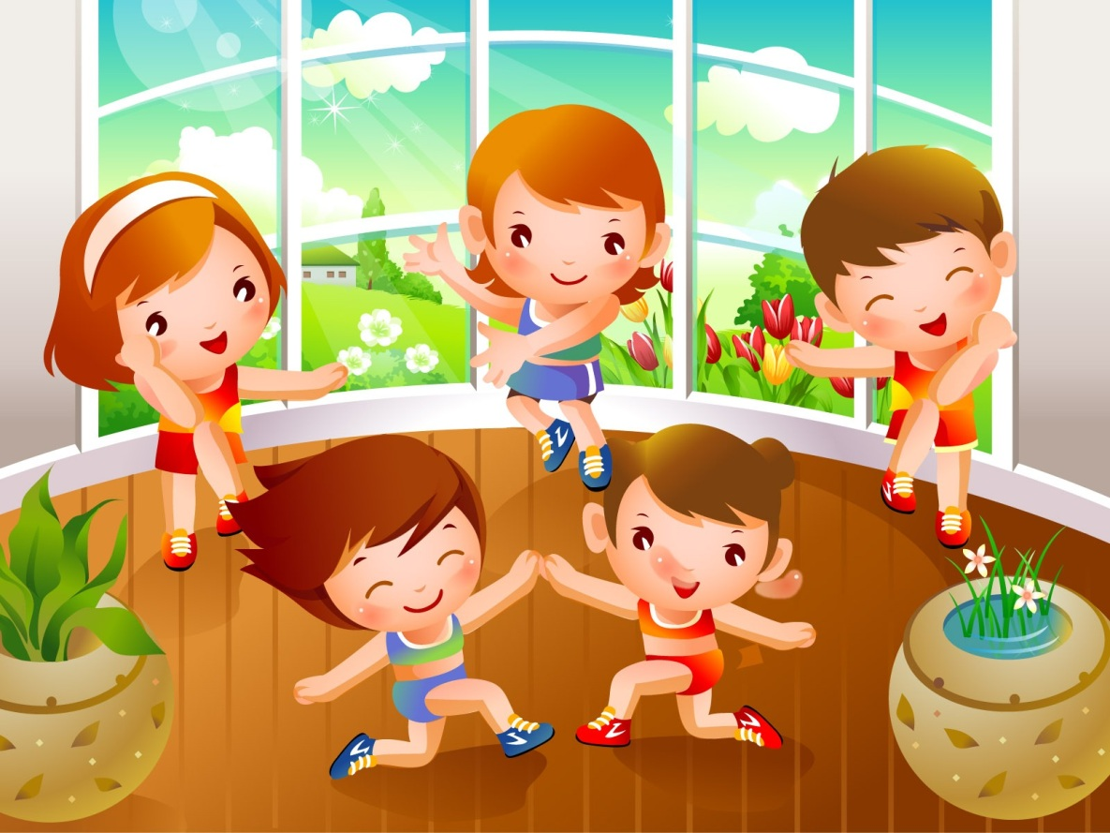
1 упражнение :
- Проснись дружок, и улыбнись
От души ты потянись
С боку на бок повернись
В сказке «Колобок» ты окажись!
(Потягивание) .

2 упражнение:
- Ножки мы подняли
На педали встали
Быстрей педали я кручу,
И качу, качу, качу.
(И.п.: лёжа на спине. Руки за головой. Велосипед).

3 упражнение:
- Зашагали ножки, топ-топ-топ.
Прямо по дорожке, топ-топ-топ.
Ну-ка веселее, вот как мы умеем, топ-топ-топ!
(И.п.: лёжа на спине, руки вдоль туловища, ноги согнуты в коленях.
Шаги по кровати).

4 упражнение:
- Мы шагаем друг за другом.
Лесом и зелёным лугом.
По дорожке побежали
И нисколько не устали.
(И.п.: стоя у кровати, руки вдоль туловища.
Ходьба на месте, потом бег на месте).

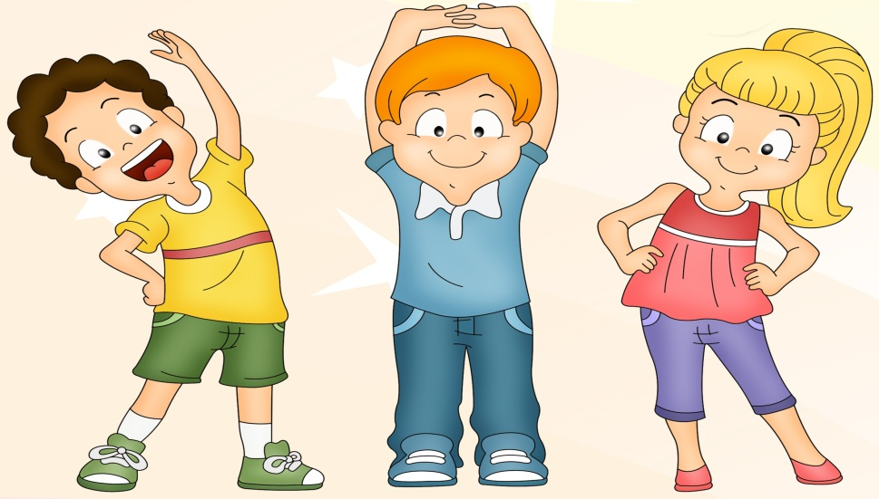
Воспитатель:
Где-то на лесной опушке
В одной старенькой избу
Жила баба и жил дед,
Было им по сотне лет.
Вот однажды пред обедом
Меж собой ведут беседу:
- Что-то голодно, старушка,
Кушать хочется чуток.
Испеки мне колобок
Так и сделала бабуля.
По сусекам помела,
Горсть муки и наскребла.
Маслица добавила,
Да и в печь поставила.

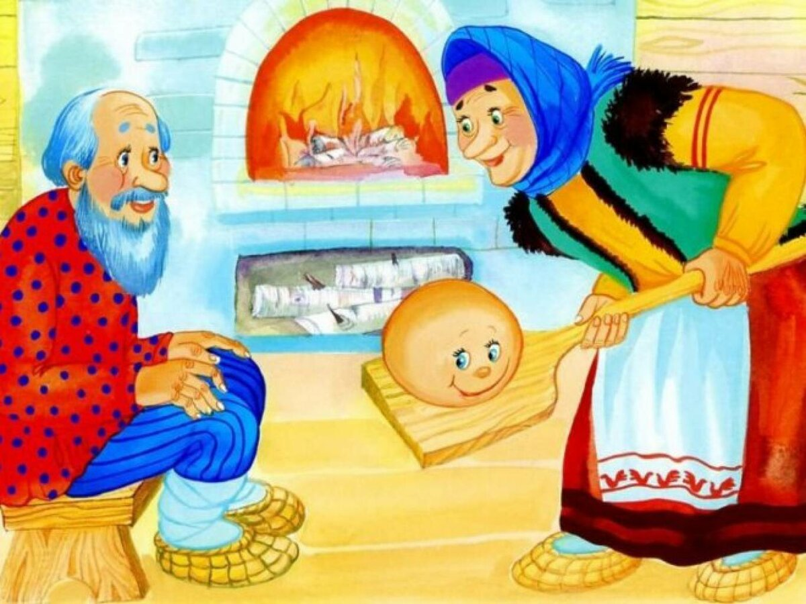

5 упражнение:
- Колобочек поднялся (и.п.: лёжа на спине, руки поднимаем вверх),
И румянцем налился (и.п.: растираем ладонями щёчки).
Из печи его достали (и.п.: из положения лёжа поднять туловище, вытянув руки вперёд),
И в сметане обваляли (и.п.: взявшись руками за колени наклонять их на один бок потом на другой),
Положили на окошко,
Чтобы он остыл немножко (и.п.: дуем на ладошки).
(Дети встают с кроватей и подходят к ковру, где разложены профилактические дорожки в виде тропинок, между которыми стоят фигурки зверей - заяц, волк, медведь, лиса).
Воспитатель:
Колобочек полежал
И в окошко убежал.
Покатился он вперёд,
Докатился до ворот,
За ворота закатился,
В путь - дороженьку пустился.
(Дети друг за другом идут по массажным коврикам).

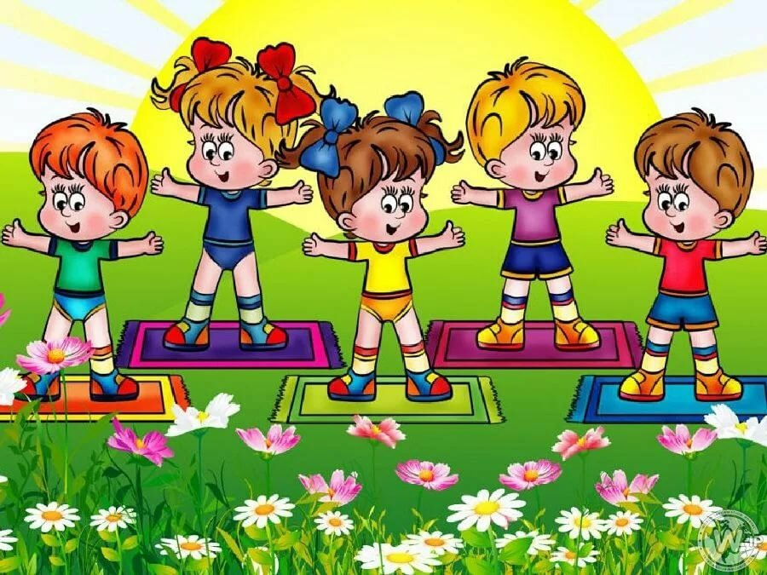

Воспитатель:
И за речкой на пригорке
Зайца встретил возле норки.
(Дети подходят к зайцу и прыгают как зайцы).

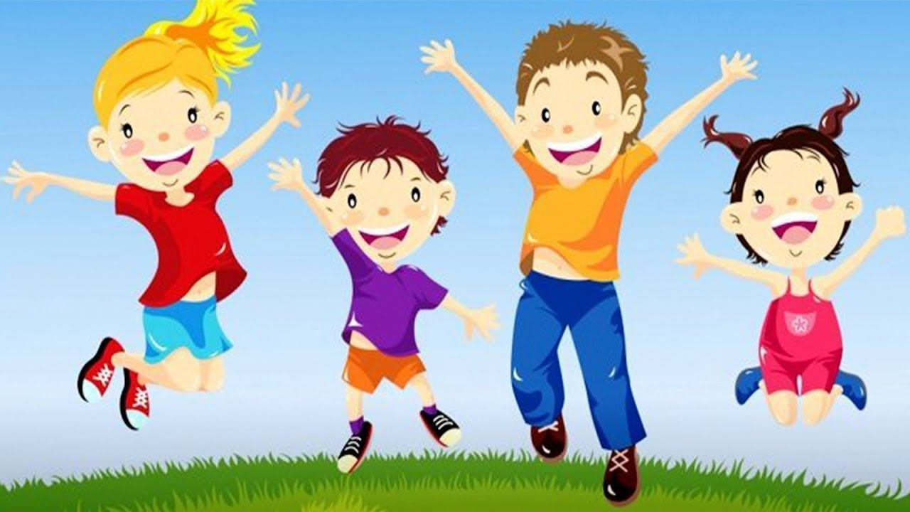

Воспитатель: Далеко ли путь лежит,
Колобочек всё бежит
По лесам, по лугам,
Его видно тут и там.
До оврага докатился,
Через ров перекатился,
И в овраге встретил волка,
Волк сидел зубами щёлкал.
(Дети, подходят к волку, изображают злого волка, стучат зубами).

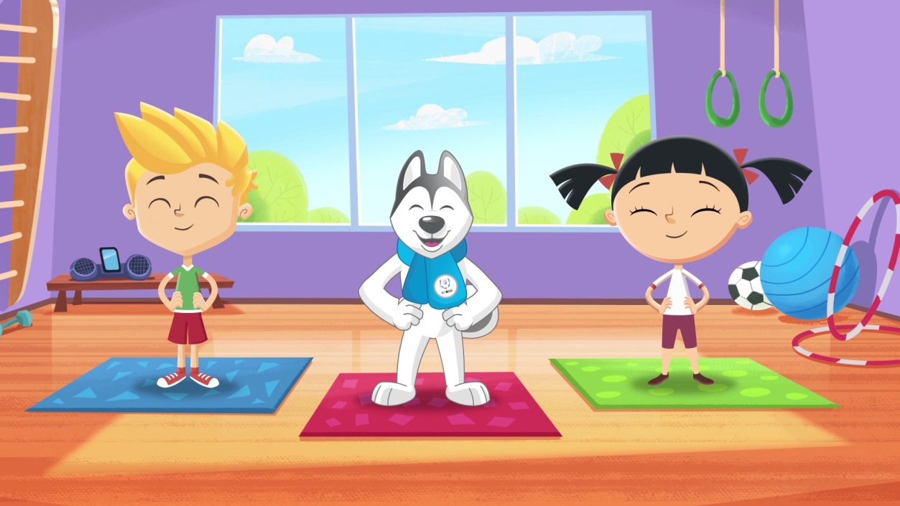

Воспитатель: Далеко ли путь лежит,
Колобочек всё бежит
По лесам, по лугам,
Его видно тут и там.
Вот на встречу по дороге
Брёл медведь к своей берлоге.
(Дети идут как мишки, переваливаясь с боку на бок).
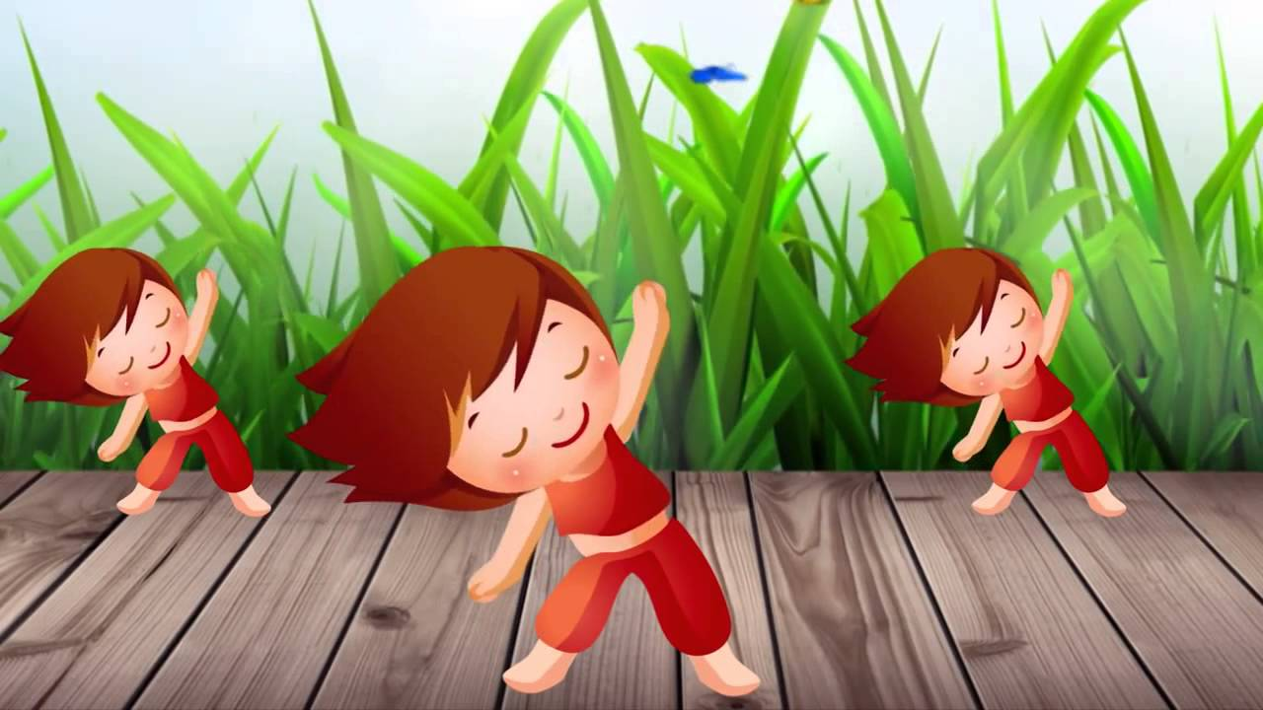
Воспитатель: И быстрее покатился,
Чтобы мишка в бок не впился.
На опушечке в лесу
Встретил рыжую лису.
(Дети изображают лисичку, идут, виляя хвостиками).



Воспитатель: Не успел разинуть рот
Как упал лисе в живот.
(Дети гладят себя по животикам).

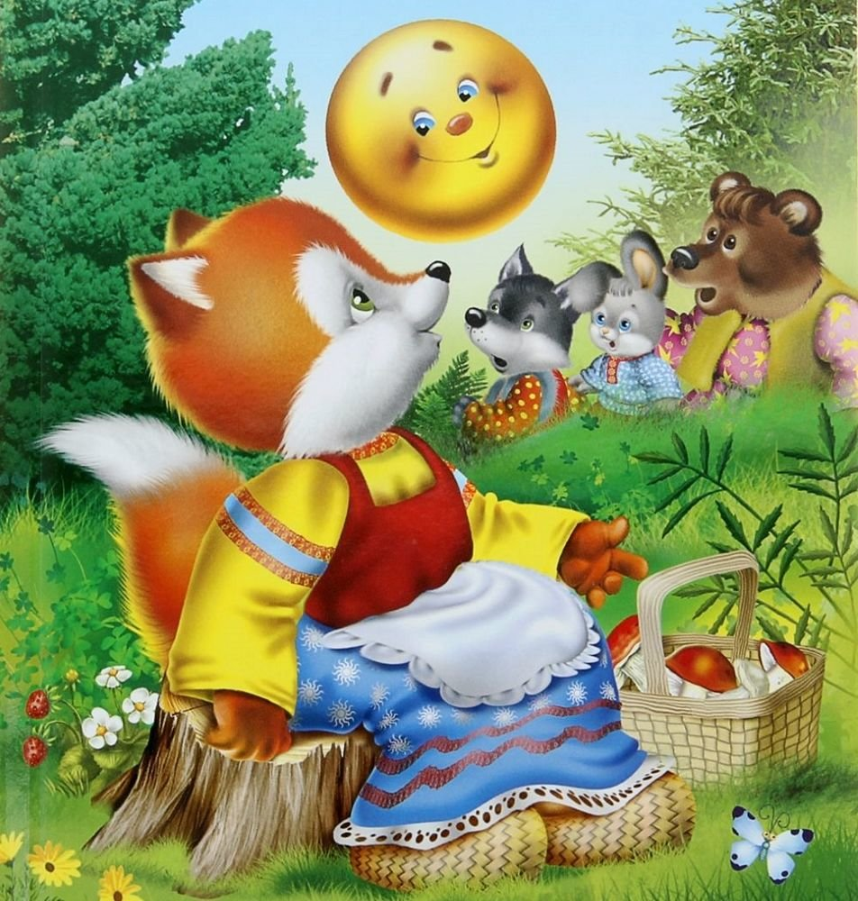

Воспитатель: Вот ребята мы и побывали в сказке! Ребята, вам понравилось путешествие в сказку? (Ответы детей).
А завтра будем заниматься? (Ответы детей).
А если будем заниматься какими мы вырастем? (Ответы детей).

Здоровье в порядке!

Спасибо зарядке!

